Club Roeselare Jeugdopleiding OB 6

Trainingsvoorbereiding Miniemen

Trainer:koenraad  Datum: maandag  Aantal spelers: 18 | Matriaal: - kegels 6  - Potjes: ja  - Jasjes:ja  - Doelen:2  - Paaltjes: | - Haagjes:  - Banden:  - Minidoeltjes:  - Latjes:  - Loopladder:
Maand: september Week nr:1 Collectieve training nr:1
Thema:opbouw: 2 en 5 steunen de7 en 11
Coatchingwoorden.:GEEF /DIEP/OPEN
- Ondekingsfase:
Organisatie:
- Op een pre miniemen veld
- Speler achteraan speelt de bal in op de 2 en 5 die een vooractie maakt (potje tikken)
- 6 en 8 bieden zich aan draaien open en spelen de bal diep naar de 7 en 11
- 7 en 11 nemen de bal mee maken snelheid met de bal en werken af op doel.
- De 2 en 5 gaan mee in steun na het inspelen middenveld.
- Kegels in het doel plaatsen. Kegel omver is een doelpunt.
Coachprikkels:
- Neem de bal aan met de verste voet
- Bij balaanname sta opengedraaid met de rug naar de zijlijn.
- Voor vooractie kijk over je schouder.
- Actie beperken tot 3 balcontacten na balaanname.
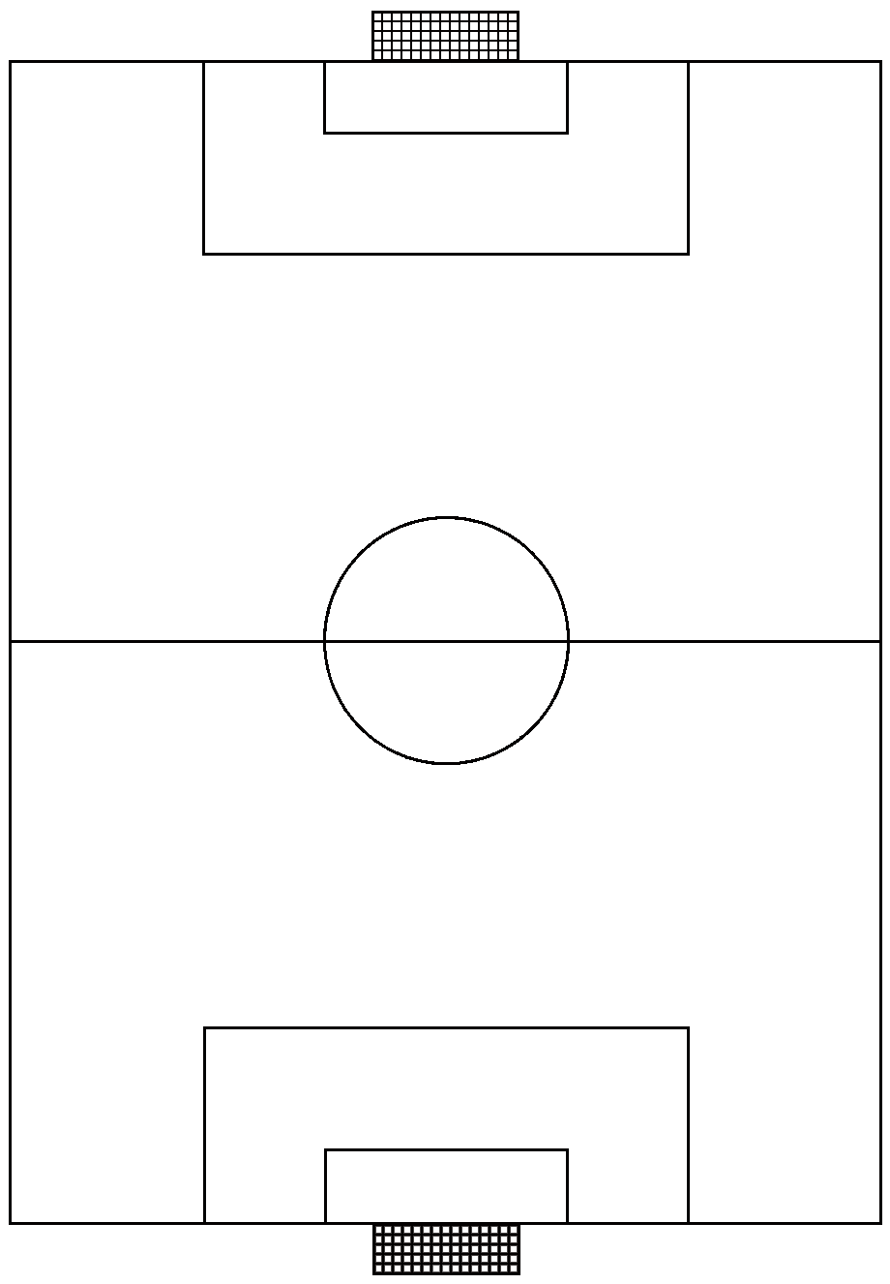
1
5
8
6
2
11
7

Club Roeselare Koenraad Miniemen p. 1

- Positietraining:k 6 <> 3

Organisatie:
7
5
8
6
2
11
3
6
9
3
- Kwart van een veld
- Bal vertrekt van bij de 3
- 2 en 5 maken vooractie en zakken uit
- Als de bal uitgaat vertrekt de bal altijd bij de keeper
- Verdedigende ploeg kan scoren in grote of in de 2 kleine doeltjes op de zijkant.
- Verdedigende ploeg regelmatig wisselen
Coachprikkels:
- Neem de bal met de verste voet aan
- Bij balaanname staat de speler opengedraaid met de rug naar de zijlijn.
Winmoment:
- Verdedigende ploeg kan scoren in kleine doeltjes (1p) of in grote doel ( 2p)
- Wie scoort meest

- Wedstrijdfase:
1ste deel: k+ 8<>5
1
5
8
6
7
4
3
2
11
8
7
9
6
11
Organisatie:
- Opstelling 1 – 4 – 2 – 2 en 2 – 3
- Terrein grote pre – miniemenplein
- Ploeg in meerderheid proberen de opbouw via 2 en 5
- Keeper de juist keuze laten maken
- Vrij spel
- Speler mogen geen druk zetten in afgebakende zone.
Coachprikkels:
- Neem de bal of mee met de verste voet
Winmoment:
- Wie scoort de meeste doelpunten
- Bij een opbouw zonder balverlies telt het doelpunt dubbel.
- Ploeg in minderheid bij 3 balcontacten.

Blok 4 Cooling Down:
- Trappen van op de grote lijn wie scoort mag een meter achteruit wie staat vers na 3 pogingen.

Club Roeselare Koenraad Miniemen p. 2

